北京交通大学研究生综合教务系统

培养环节——博士生培养过程

开题操作说明
（学生端）



研究生院培养办制

2018年12月
在“博士开题”中，有“博士开题资格名单”，“博士开题申请名单”，“博士开题通过名单”三个子项目。（如图6）
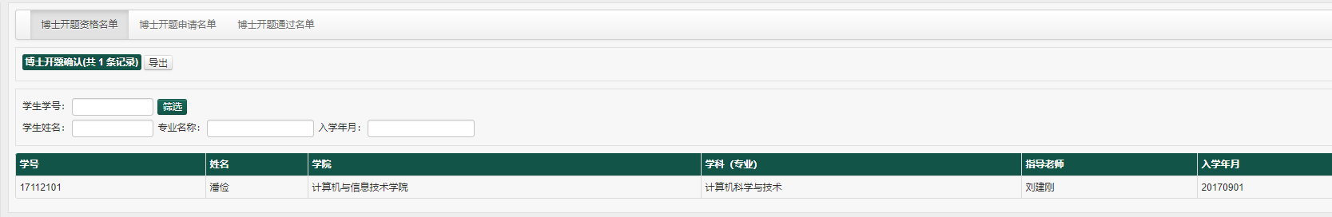
图6
1.“博士开题资格名单”，代表学生有资格申请开题。学生在学生界面，点击“开题申请”。（如图7）
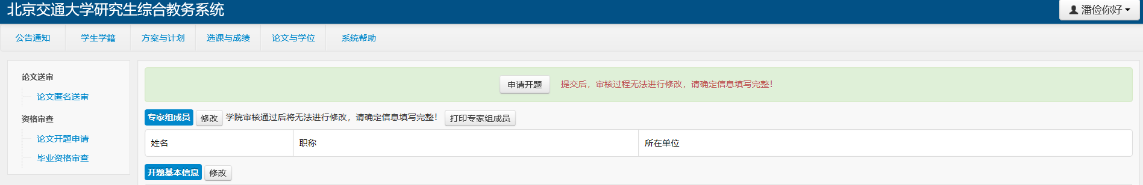
图7
此时学生名字出现在开题申请名单里。此时“导师审核”一栏显示的为“未审核”，等待导师审核。（如图8）
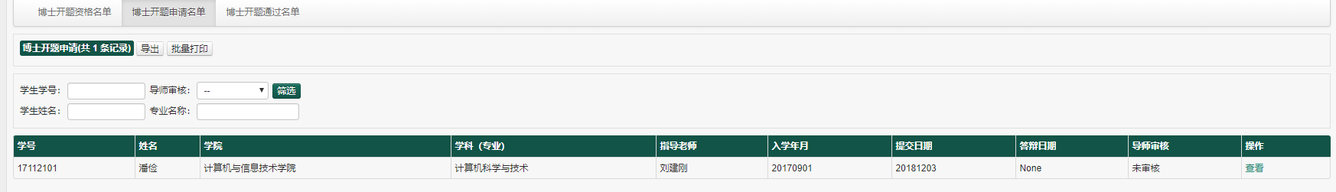
图8
导师审核完毕，在“导师审核”栏显示“审核通过”（导师操作）（如图9）
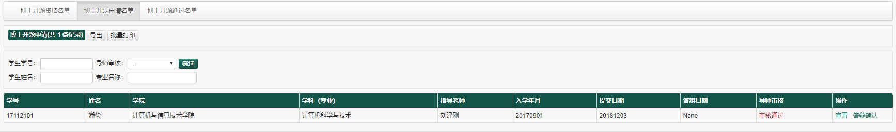
图9
待学生答辩完毕后，提交相应材料，点击“审核结果”（如图10，图11），（学生操作）
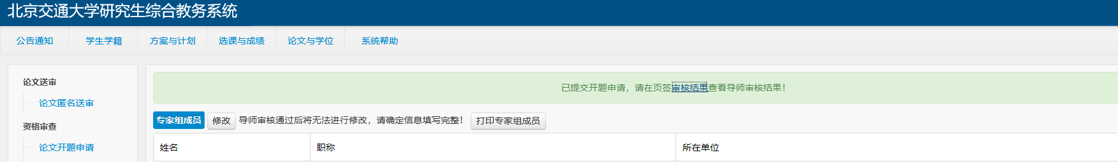
图10
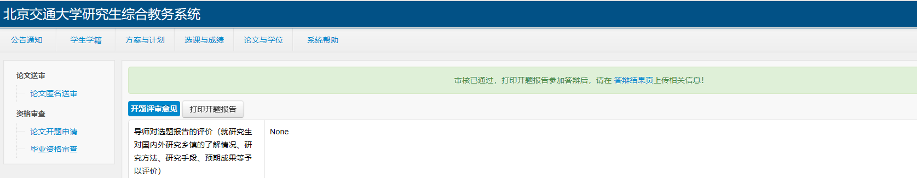
图11
点击 答辩结果页 将材料拍照上传。（学生操作）
学院点击 答辩确认：（如图12）
图12
输入开题成绩等信息，提示信息不用填，只有未通过时，才会显示未过原因。（如图13，图14）
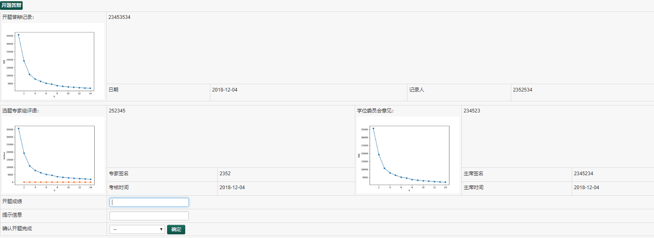
图13
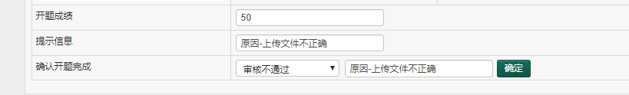
图14
如审核不通过，则学生端显示如图15：
图15
经过改正，重新上传后学生端显示如图16。
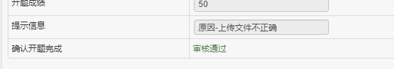
图16
经学院确认无误后，学生端提示如图17。
图17

